第一部分 前言
一、基本信息
姓名：[fudushao] | 测试日期：[2006-05-01]
测评目标：通过岗位选拔测验客观深入描述岗位兴趣以及个性特征，并据此判断 [fudushao]对于八类岗位的适合程度。

二、测验内容
1、 兴趣测验：描述[fudushao]的岗位兴趣倾向，并据此判断[fudushao]对于八类岗位的适合程度；
2、 个性测验：分别从五个方面来描述[fudushao]的个性特征，以及[fudushao]的个性特征对于八类岗位的适合程度；
3、 综合[fudushao]的兴趣倾向以及个性特征判断[fudushao]对于八类岗位的适合程度。
在下面的内容中，将分别对上述三个方面的测验结果进行具体说明。
三、说明
兴趣与个性都不是一成不变的，而[fudushao]是在特定的年龄、发展阶段和特定的状态下接受了该评估，如果在几年之后重新审视本报告，[fudushao]可能会觉得它不能很好地进行描述，这可能是由于变化所致。
尽管该测验中的各测量工具均可靠而且有效，但了解人是件极为复杂的事情，因此任何测量工具都不可能百分之百准确，认识到这一点非常重要，所以测验结果仅供[fudushao]作为参考，[fudushao]需结合自己的经验来看待这份测验结果。
在阅读本报告的过程中，[fudushao]可以先从报告摘要中获得这份测验的主要结果，然后[fudushao]将会阅读到相关的详细说明，最后是[fudushao]对这此类岗位适合程度的评价。
首先，进入本报告的摘要部分。
第二部分 报告摘要
总体适合度：是综合考虑被试者兴趣特征和个性特征的结果。
岗位兴趣：是不考虑被试者的个性特征，单纯考虑被试者兴趣特征的结果。
个性特征适合度：是不考虑被试者的兴趣特征，单纯考虑被试者个性特征对于岗位的适合程度。
[fudushao]对八类岗位的总体适合度由高到低为：
行政辅助类 | 57.34
市场销售类 | 56.17
客户服务类 | 55.98
管理职能类 | 55.82
生产运营类 | 55.37
财会金融类 | 55.0
创意策划类 | 50.18
技术研发类 | 49.36

[fudushao]对八类岗位的兴趣依次为：
行政辅助类 | 69
财会金融类 | 62
市场销售类 | 60
管理职能类 | 59
生产运营类 | 58
客户服务类 | 57
创意策划类 | 55
技术研发类 | 53

[fudushao]在五种个性特征上的得分为：
外倾性(E) | 57
宜人性(A) | 53
神经质(N) | 47
责任感(C) | 40
开放性(O) | 37

[fudushao]的个性特征对于八类岗位的适合度依次为：
市场销售类 | 51.61
客户服务类 | 50.86
行政辅助类 | 49.47
管理职能类 | 47.72
财会金融类 | 41.62
技术研发类 | 40.17
生产运营类 | 40.0
创意策划类 | 38.82

相信从这里[fudushao]对这些岗位的适合程度有了一个大致的认识，为了对此进行深入了解，[fudushao]需要先了解一下自己对这些岗位的兴趣状况。
第三部分 兴趣测验
一、 测验内容
该测验结果详细描述[fudushao]对于下述八类岗位的兴趣大小：
管理职能型 技术研发型
行政辅助型 市场销售型
财会金融型 客户服务型
创意策划型 生产运营型
二、 测验结果
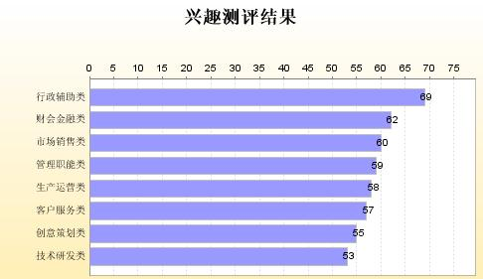
说明
1. 该测验以60分为平均分，各分数可以直接进行比较；
2. 测验结果反映了[fudushao]对这些岗位的兴趣与总体相比的情况，这就意味着，对于某些岗位，[fudushao]可能觉得自己很喜欢它们，但是与其他人相比也许并不突出，因此在该图中并没有表现出[fudushao]对它们的兴趣；在这里表现出来的兴趣水平是[fudushao]与他人相比较的结果。
总体说明
[fudushao]比较感兴趣的岗位类型有: 行政辅助类,财会金融类,市场销售类
其中，最感兴趣的岗位类型是： 。
第四部分 个性测验
一、测验内容
个性测验的内容共包括以下五个方面：
序号 | 个性 | 高分者适合从事的工作 | 低分者可以从事的工作
1. | 神经质(N) | 客户服务类 市场销售类 | 生产运营类 技术研发类
2. | 外倾性(E) | 市场销售类 客户服务类  管理职能类 行政辅助类 | 技术研发类 财会金融类  生产运营类 创意策划类
3. | 开放性(O) | 创意策划类 技术研发类 | 行政辅助类 生产运营类  财会金融类 客户服务类
4. | 宜人性(A) | 客户服务类 行政辅助类  市场销售类 | 财会金融类 创意策划类  生产运营类
5. | 责任感(C) | 财会金融类 生产运营类  管理职能类 行政辅助类 | 创意策划类 市场销售类
注意
1. 对于适合高分者从事的职业，低分者应尽量避免；
2. 同理，对于低分者可以从事的职业，也不太适合高分者。
二、测验结果
（一）[fudushao]个性特征的描述
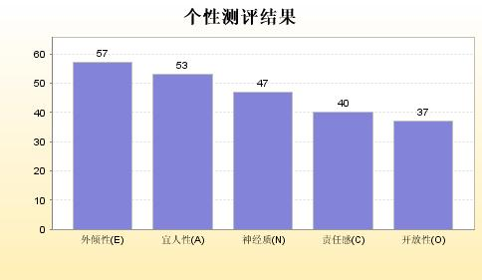
说明
1. 上图中的分数已经经过了科学程序的转化，各分数可以直接进行比较。
2. 各分数以60为平均分。
3. 个性特征并无好坏之分，对于每种个性特征，都有与其相适应的岗位。
得分
最高分：[外倾性(E)(57)]
最低分：[开放性(O)(37)]
总体：[低于]平均水平。

（二）个性特征对于八类岗位的适合程度
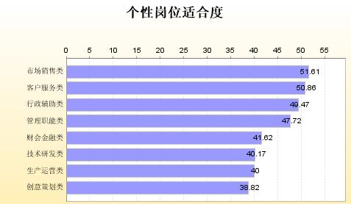
就个性特征来讲，[fudushao]可以从事的工作岗位有：
[]
了解了[fudushao]的兴趣倾向以及[fudushao]的个性特征之后，就可以综合以上两方面的信息来解释[fudushao]对于各种岗位的适合程度。
第五部分 岗位适合度评价
经计算，[fudushao]对于各类岗位的总体适合度为：
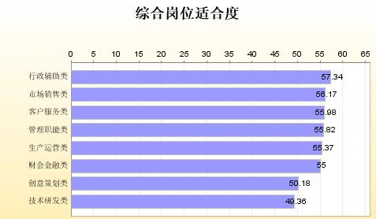
适合度说明
岗位类别 | 得分 | 说明
行政辅助类 | 57.34 | 不太适合
市场销售类 | 56.17 | 不太适合
客户服务类 | 55.98 | 不太适合
管理职能类 | 55.82 | 不太适合
生产运营类 | 55.37 | 不太适合
财会金融类 | 55.0 | 不太适合
创意策划类 | 50.18 | 不太适合
技术研发类 | 49.36 | 不太适合

第六部分 如何正确理解和使用测验结果
1、任何测试都有自己的效度范围
对于一般的个性测试而言，其效度要比能力测试稍微低一点。因此，本次测试的结果，具有一定的参考作用，但是请勿完全按照测试的结果做决策（建议参考更多的因素，进行综合考虑，如面谈结果及工作经验等）。
2、测试结果的中性解释
本次测试采用的兴趣测验和个性测验，目的都是用于区分不同个体的不同兴趣/性格类型。其中不同的兴趣/个性分类，或者在某个维度上的得分高低，都不能认为就是个体在这个方面具有不良属性或者具有缺陷。
3、测试结果的进一步利用
本次测试结果，获得了一定量的数据，除了以上的一些推论与说明之外，还可以根据实际工作的需要进行相关的数据利用。

